

DELIVERABLE
D 2.7.1
Naar SKOS geconverteerde vocabulaires

René van der Ark
Sara van Bussel

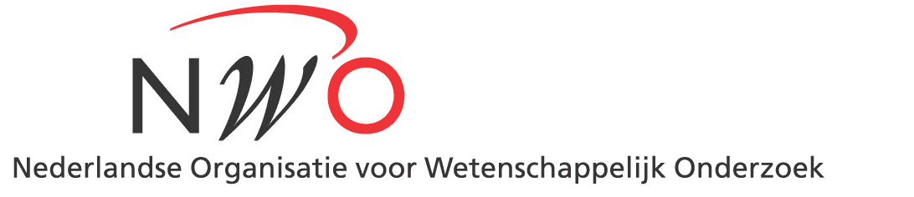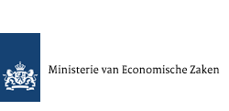

Documenteigenschappen

Rapportage datum: | 1 november 2010
Rapoportage periode: | 2009/2010
Versie: | definitief
Eventuele wijzigingen tov vorige versie?

Document locatie
Bestandsadres:

Historie
Versie | Datum | Veranderingen (concept/definitief) | Opdrachtgever | Auteur(s)
1 | 1-11-2010 |  |  | René van der Ark, Sara van Bussel

Goedkeuring
Dit document heeft de volgende goedkeuringen nodig.
Naam | Rol | Opmerkingen | Datum
Sara van Bussel | verantwoordelijke | Projectleider tot 31-10-2010
Irene Haslinger | verantwoordelijke | Projectleider vanaf 1-11-2010
projectbureau | advies
Stuurgroep | akkoord

Distributie
De volgende personen hebben een exemplaar ontvangen.
Naam | Functie | Datum

Inhoud
1 Documenteigenschappen 2
1.1 Document locatie 2
1.2 Historie 2
1.3 Goedkeuring 2
1.4 Distributie 2
Management samenvatting 4
2 Bericht van oplevering 5
3 Gedetailleerde beschrijving van de deliverable 6
4 Conclusie 8

Management samenvatting
Instructies: (verwijder deze tekst voor publicatie):

Tekst van max. 1 pagina, die het hele document samenvat. Bevat korte inleiding in het project, beschrijving van dit onderdeel en doelstelling, conclusie. De conclusie moet helder en eenduidig zijn.

Dit document bevat de formele oplevering van Stitch+ deliverable 1. Deze deliverable staat in het projectplan van Catch+ voor 2010 omschreven als “Een vijftal naar SKOS geconverteerde vocabulaires”. Er is een aantal vocabulaires geconverteerd naar SKOS, waaronder de GTT, Brinkman en Biblion en de authority data uit de GGC. De methodieken die hiervoor gebruikt zijn vallen onder het STITCH project, er zijn geen nieuwe conversies gemaakt. In totaal zijn 1.317.956 concepten opgenomen in deze SKOS vocabulaires, uit meerdere thesauri en de GGC.

Bericht van oplevering
Instructies: (verwijder deze tekst voor publicatie):

Beschrijf in maximaal 4 pagina’s wat, wanneer en waar door wie formeel is opgeleverd, wie hierbij aanwezig waren en beschrijf de mate van succes van deze deliverable (is de deliverable cf. de wensen/specificaties) en waarom.

Dit document bevat de formele oplevering van Stitch+ deliverable 1. Deze deliverable staat in het projectplan van Catch+ voor 2010 omschreven als “Een vijftal naar SKOS geconverteerde vocabulaires” zonder verdere specificaties. Hieronder zal beschreven worden hoe deze deliverable is opgeleverd.

Deze deliverable is volledig uitgevoerd door de Koninklijke Bibliotheek en is (onder deze deliverable) alleen intern beschikbaar. Externe beschikbaarheid is onderdeel van volgende deliverables. De deadline zoals beschreven in het projectplan was maand 6, juni 2009. Hoewel de vocabulaires toen wel geconverteerd zijn heeft er nooit een formele oplevering van deze deliverable plaats gevonden. Sinds juni 2009 is er doorgewerkt aan het SKOSificeren van de vocabulaires, en de versies waarmee nu binnen Stitch+ gewerkt wordt zijn dan ook niet meer exact dezelfde als die van toen. Echter, aan de voorwaarde van “een vijftal naar SKOS geconverteerde vocabulaires” wordt voldaan. In dit document wordt de huidige versie gedocumenteerd.

Gedetailleerde beschrijving van de deliverable

Er is een aantal vocabulaires geconverteerd naar SKOS, waaronder de GTT, Brinkman en Biblion en de authority data uit de GGC. De methodieken die hiervoor gebruikt zijn vallen onder het STITCH project, er zijn geen nieuwe conversies gemaakt. Onderstaande lijst toont per vocabulaire het aantal concepten dat momenteel in de SKOS-thesaurus van de KB is opgenomen.

Persoonsnamen: 1.025.039
GTT: 109.877
Biblion: 77.127
Brinkman: 25.520
Corporaties: 38.601
Uniforme titels: 35.340
drukkers: 6.219
CCK regio: 233
Totaal: 1.317.956

Binnen de SKOS-vocabulaire onderscheiden we nog een aantal subcategorieën, waardoor er een meer gedetailleerd overzicht ontstaat, zoals op te maken uit onderstaande tabel.

Persoonsnamen: 1.025.039
GTT: 54.993
Corporaties: 38.601
Biblion: 38.567
Uniforme titels: 35.340
GTT gewoon: 28.999
Biblion Persoonsnamen: 18.966
Brinkman: 12.959
Biblion Algemeen: 10.341
GTT geografisch: 10.293
GTT corporatie: 8.779
Brinkman geografisch: 7.364
drukkers: 6.219
GTT titel: 5.349
Brinkman algemeen: 5.197
Biblion titels: 3.409
Biblion corporaties: 3.236
Biblion Geografisch: 2.608
GTT unica: 1.310
CCK regio: 233
GTT vorm: 124
GTT genre: 30
Totaal: 1.317.956

Aan elk concept is een eenduidige identifier in de vorm <http://datao.kb.nl/thesaurus/[PPN]>. Bij in productiename zal deze identifier veranderen in <http://data.kb.nl/thesaurus/[PPN]>. Dit om het gebruik van linked data te bevorderen. Deze URL zal leiden naar de metadata van het betreffende SKOS-record.
Voorbeeld http://datao.kb.nl/thesaurus/068350767 (niet publiek toegankelijk):
<rdf:RDF xmlns:rdf="http://www.w3.org/1999/02/22-rdf-syntax-ns#" xmlns:srw="http://www.loc.gov/zing/srw/" xmlns:dc="http://purl.org/dc/elements/1.1/" xmlns:skos="http://www.w3.org/2004/02/skos/core#">
<skos:Concept rdf:about="http://datao.kb.nl/thesaurus/068350767">
<dc:type xml:lang="nl">persoon</dc:type>
<dc:type xml:lang="en">person</dc:type>
<skos:inScheme rdf:resource="http://datao.kb.nl/thesaurus/Persoonsnamen"></skos:inScheme>
<skos:altLabel>Einstein, ...</skos:altLabel>
<skos:altLabel>Aynshtayn, Albert</skos:altLabel>
<skos:altLabel>Eynshteyn, Albert</skos:altLabel>
<skos:altLabel>Eynshtayn, Albert</skos:altLabel>
<skos:altLabel>Aynshteyn, Albert</skos:altLabel>
<skos:prefLabel>Einstein, Albert (Albert ; 1879-1955)</skos:prefLabel>
</skos:Concept>
</rdf:RDF>

Conclusie
Instructies: (verwijder deze tekst voor publicatie):

tekst

